MAC0219/5742 - Computação Paralela e Distribuída
MiniEP 04 - Overhead e Starvation em Algoritmos para a Seção Crítica

Aluno: Eugenio Augusto Jimenes Nº USP: 7118981

Introdução
Objetivo deste mini Exercício Programa foi analisar o comportamento dos algoritmos Bakery e Gate sob diversos gerenciadores de processos, diferentes quantidade de threads e diferentes quantidade máxima de acessos à seção crítica. Para tal, foi executado estes algoritmos para os seguintes gerenciadores: Padrão do sistema operacional, FIFO (First In First Out) e Round Robin. Para cada um desses algoritmos foram executados com 10, 20, 30, 40 e 50 threads, com quantidade máxima de acessos à seção crítica sob Quantum de 3000000, 6000000, 9000000, 12000000 e 15000000.

Os testes foram rodados na seguinte infraestrutura:
Sistema Operacional: Distribuição: Arch Linux
Versão do Kernel: 4.16.5

Processador: Modelo: AMD Phenom(tm) II X4 965 Processor
Quantidade de Nucleos: 4
Clock: 3400 MHz
Cache L1: 128 KB
Cache L2: 512 KB
Cache L3: 6144 KB

Mémoria RAM: Tamaho: 8 GB
Frequencia: 1800Mhz

Coleta de dados e gráficos
Como o algoritmos geral fornecido fazia 30 execuções para o algoritmo Bakery e 30 para o Gate, foi calculado a média das médias dos acessos à seção crítica e a média dos desvios padrões das 30 execuções. Geramos gráficos para cada variação de quantidade de threads e quantidade de acessos à seção crítica.

Para o gerenciador de processos padrão do Linux obtivemos os seguintes resultados:
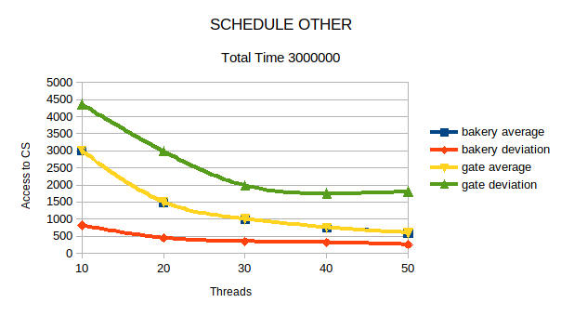

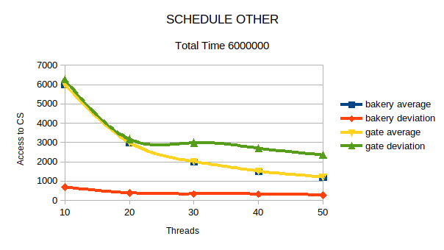

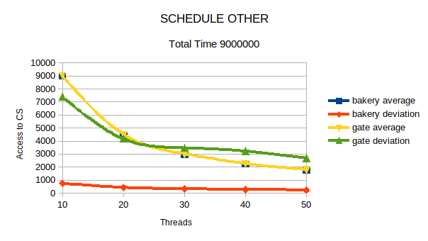

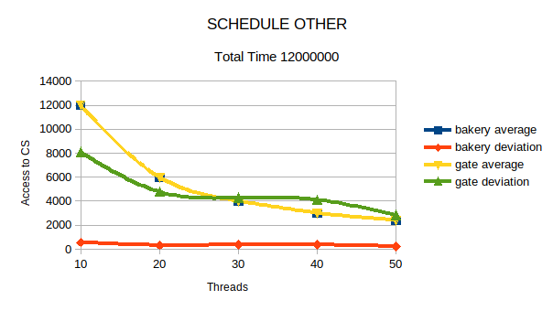

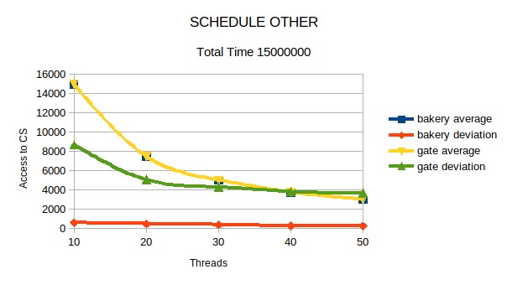

Para o gerenciador de processos FIFO (First In First Out) obtivemos os seguintes resultados:

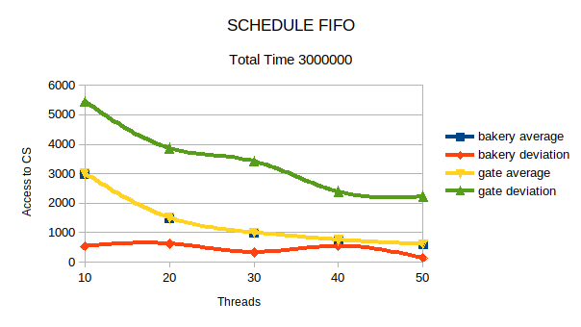

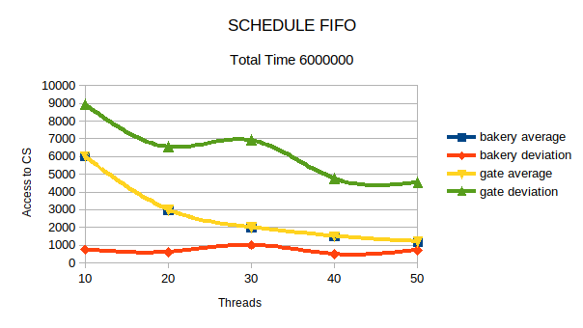

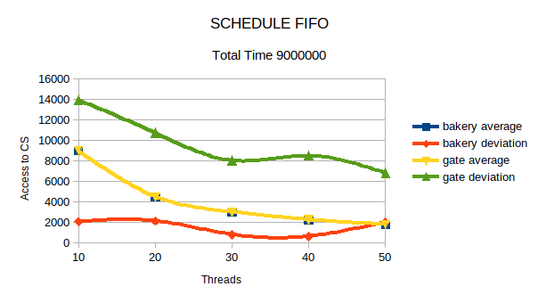

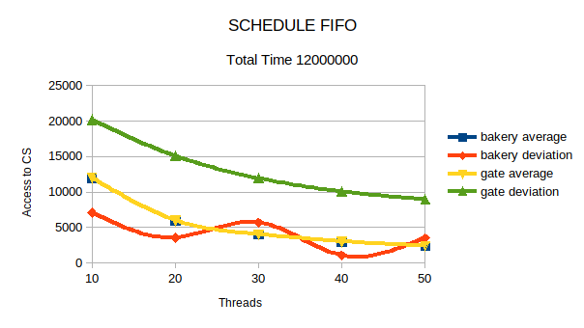

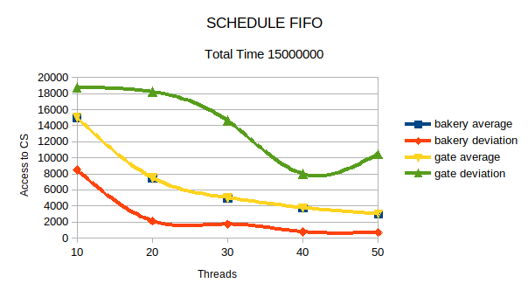

Para o gerenciador de processos Round Robin obtivemos os seguintes resultados:

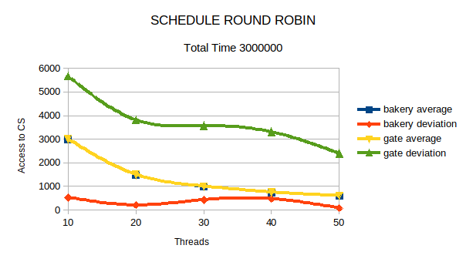

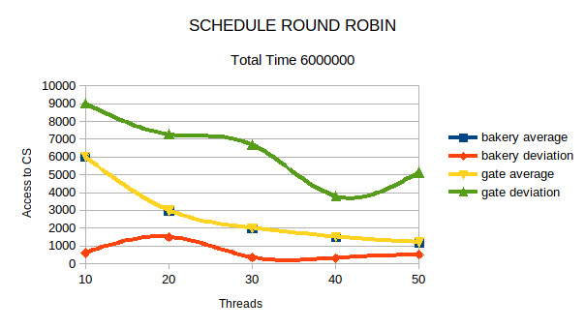

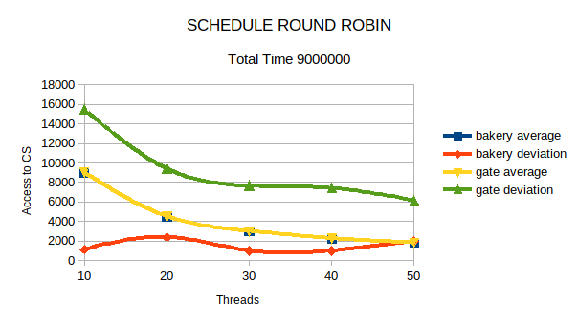

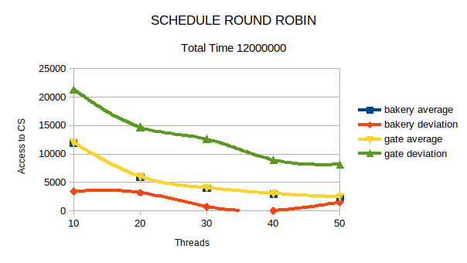

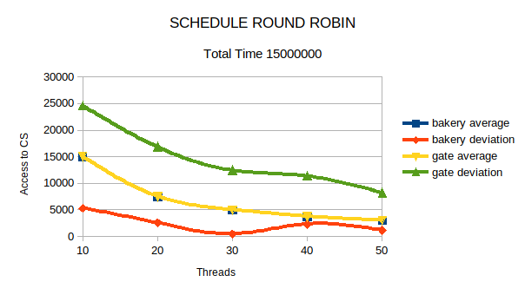

Análise e Conclusão
Em todos o gráficos é notável o comportamento similar das médias dos acessos à seção crítica dos algoritmos Bakery e Gate, suas linhas inclusive ficam praticamente sobrepostas, no entanto o desvio do padrão do Gate está sempre consideravelmente superior ao Bakery em todos os cenários, evidenciando uma melhor justiça na distribuição do algoritmo Bakery.

Na variação da quantidade threads o resultado foi basicamente linear para os valores iniciais de 10 à 30, dividindo a quantidade de acessos à seção crítica entres threads. No entanto para entradas com 40 ou mais threads houve uma certa estagnação na quantidade de acessos à seção crítica (o decaimento linear faz uma curva e segue mais rente ao eixo x).

Já na variação da quantidade acessos à seção crítica apenas se estendeu a duração da execução do programa, não havendo alteração significativa no comportamento dos gráficos, principalmente quando analisado apenas a curva das médias de acesso.

O impacto na troca dos gerenciadores de processos é notado no comportamento das curvas dos desvios padrões. Com o gerenciador padrão do linux os desvios padrões de ambos algoritmos seguem mais a curva das médias dos acessos com menos oscilações quando comparado com os outros gerenciadores.

